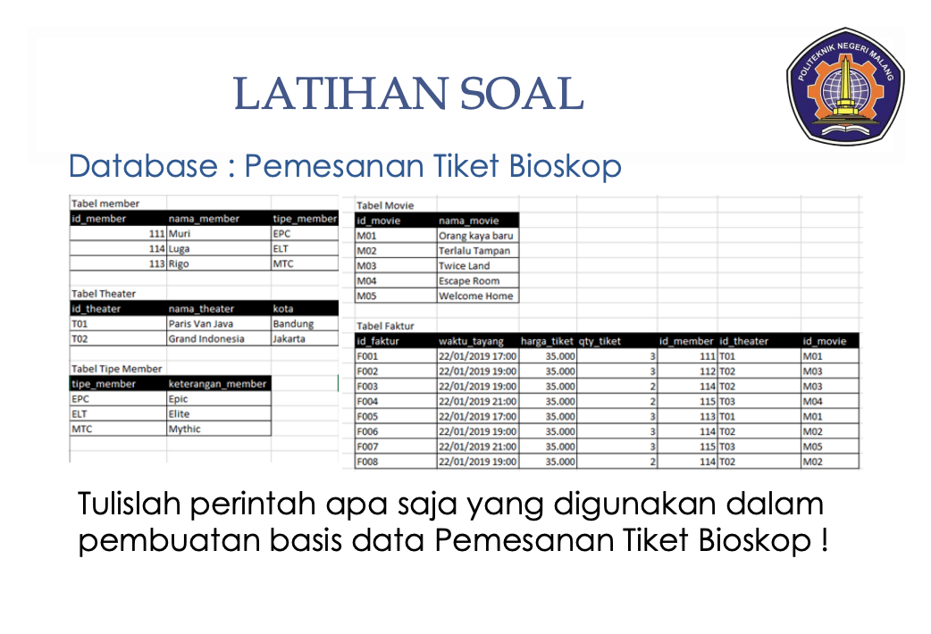

***Membuat Table Tipe Member***

CREATE TABLE TipeMember (

tipe_member CHAR(5) not null PRIMARY KEY,

keterangan_member VARCHAR(100)

);

***Membuat Table Movie***

CREATE TABLE Movie (

id_movie CHAR(5) not null PRIMARY KEY,

nama_movie VARCHAR(05)

);

***Membuat Table Theater***

CREATE TABLE Theater (

id_theater CHAR(5) NOT NULL PRIMARY KEY,

nama_theater VARCHAR(100) NOT NULL,

kota VARCHAR(30)

);

***Membuat Table Member***

CREATE TABLE Member (

id_member CHAR(5) NOT NULL PRIMARY KEY,

nama_member VARCHAR(100) NOT NULL,

tipe_member CHAR(5),

FOREIGN KEY (tipe_member) REFERENCES TipeMember (tipe_member)

);

***Membuat Table Faktur***

CREATE TABLE Faktur (

id_faktur CHAR(5) NOT NULL PRIMARY KEY,

waktu_tayang date,

harga_tiket INT,

qty_tiket INT,

id_member CHAR(5) ,

id_theater CHAR(5),

id_movie CHAR(5),

FOREIGN KEY (id_member) REFERENCES Member (id_member),

FOREIGN KEY (id_theater) REFERENCES Theater (id_theater),

FOREIGN KEY (id_movie) REFERENCES Movie (id_movie)

);

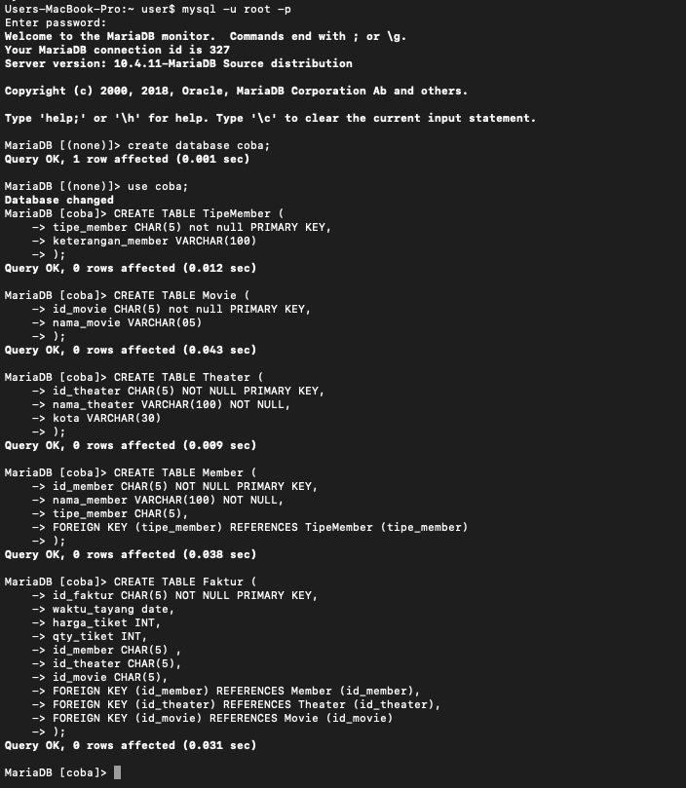

maaf di gambar ini saya membuat database dengan nama coba dikarenakan saya mencoba test sourcode file diatas

sebelum membuat database pastikan hal-hal berikut :

* xampp -> mysql sudah dalam keadaan running
* lalu buka cmd ketikkan mysql -u root -p (disini u sebagai user yaitu root dan -p password yang default ya kosong
* jika sudah masuk cobalah lihat database dengan mengetikkan code show database;
* jika sudah muncul silahkan pilih database dengan cara mengetikkan code use namaDatabase;
* show tables; (melihat table-table)
* desc namaTabel; untuk melihat field/column

SAYA BERHARAP INI GRATIS